能力指標：7-n-04

7-n-04 | 能認識負數，並能以「正、負」表徵生活中性質相反的量。 | N-4-05

說明：
1. 能認識負數是比零小的數，如零下5度是指零度還低5度的溫度，而－5、分別是比0小5、的數。
2. 正、負數在生活中的應用是指能利用正、負數來表徵生活中性質相反的量，如若往東10步記為＋10，則往西4步記為－4；第一週公司盈餘 5000萬記為＋5000萬，第二週若虧損1000萬則記為－1000萬。
3. 介紹負數後，將使得數在生活中應用更加方便。例如：公司在第一季獲利1325萬元，第二季賠4578萬元，第三季賠1038萬元，第四季賺4238萬元，那麼公司在這一年的賺或賠可列成1325－4578－1038＋4238 =－53或者列成1325＋(－4578)＋(－1038)＋4238 =－53，即賠53萬元。
4. 能認識在數線上5與－5是和原點距離相同，但方向相反的位置，所以5和－5互稱為相反數。
5. 能辨別兩個負數的大小。例如：－5是比0小於5的數，－8是比0小於8的數。由於5＜8，所以－5＞－8。介紹過絕對值後，可用絕對值來比較兩個負數的大小。

能力指標 | 下修建議 | 教學影片 | 協作設計人
7-n-04 | 無 | 相對的量  正負抵消  數線的繪製 | 南平中學 黃唯銘

學習單-1

班級： 座號： 姓名：

一、利用正負符號表示相反的量
1. 如果以收支平衡為基準，結餘和負債是相反的，結餘以「＋」表示，負債以「－」表示。威威本月結餘3000元，應該怎麼記？

2. 如果身高以160公分為基準，若身高增加，以「＋」來表示；身高減少，以「－」來表示。正宏身高157公分，應該怎麼記？

3. 如果成績進步以「＋」表示，成績退步以「－」表示。若小敏的成績從68分進步到76分，則分數的變化應該怎麼記？

4. 如果以收支平衡為基準，結餘和負債是相反的，結餘以「＋」表示，負債以「－」表示。羽桐本月結餘1200元，應該怎麼記？

5. 如果身高以130公分為基準，若身高增加，以「＋」來表示；身高減少，以「－」來表示。小律身高145公分，應該怎麼記？

6. 如果體重增加以「＋」表示，體重減少以「－」表示。若晴晴的體重從50公斤變成46公斤，則體重的變化應該怎麼記？

7. 北方和南方是相反的，如果向北以「＋」表示，向南以「－」表示。小恩往南走了800公尺，應該怎麼記？

8. 某次數學小考，如果以平均分數82分為基準，若成績進步，以「＋」來表示；成績退步，以「－」來表示。柏翰成績82分，應該怎麼記？

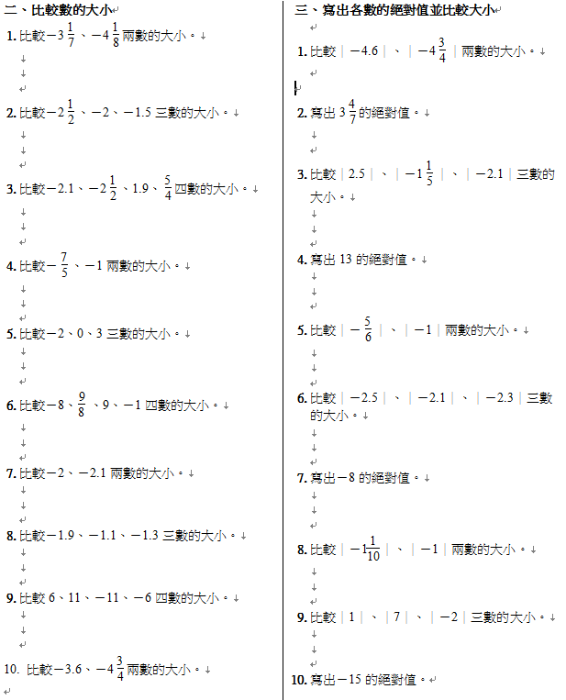

學習單-2

班級： 座號： 姓名：

一、利用正負符號表示相反的量
1. 如果體重增加以「＋」表示，體重減少以「－」表示。若阿泰的體重從65公斤變成58公斤，則體重的變化應該怎麼記？

2. 以海平面為基準，如果高於海平面以「＋」表示，低於海平面以「－」表示。乙地的高度比海平面低360公尺，應該怎麼記？

3. 某次數學小考，如果以平均分數83分為基準，若成績進步，以「＋」來表示；成績退步，以「－」來表示。晨晨成績75分，應該怎麼記？

4. 如果以收支平衡為基準，結餘和負債是相反的，結餘以「＋」表示，負債以「－」表示。若欣欣本月收入12000元，支出15000元，則收支狀況應該怎麼記？

5. 東方和西方是相反的，如果向東以「＋」表示，向西以「－」表示。小宗往西走了1150公尺，應該怎麼記？

6. 如果身高以140公分為基準，若身高增加，以「＋」來表示；身高減少，以「－」來表示。恩恩身高152公分，應該怎麼記？

7. 如果以收支平衡為基準，結餘和負債是相反的，結餘以「＋」表示，負債以「－」表示。若玉真本月收入22000元，支出15000元，則收支狀況應該怎麼記？

8. 如果以收支平衡為基準，結餘和負債是相反的，結餘以「＋」表示，負債以「－」表示。君君本月負債1600元，應該怎麼記？

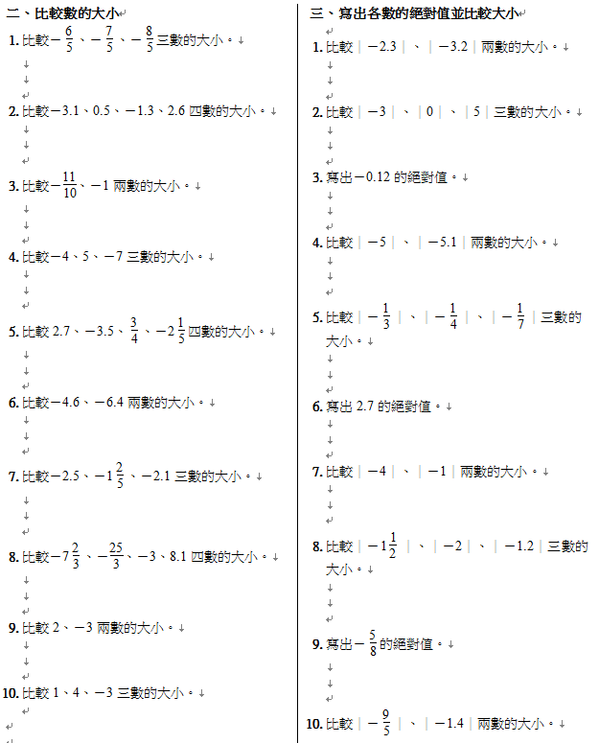

學習單-3

班級： 座號： 姓名：

一、利用正負符號表示相反的量
1. 某次數學小考，如果以平均分數80分為基準，若成績進步，以「＋」來表示；成績退步，以「－」來表示。小芬成績88分，應該怎麼記？

2. 如果體重增加以「＋」表示，體重減少以「－」表示。若小和的體重從51公斤變成60公斤，則體重的變化應該怎麼記？

3. 以海平面為基準，如果高於海平面以「＋」表示，低於海平面以「－」表示。甲地的高度比海平面高640公尺，應該怎麼記？

4. 如果身高以150公分為基準，小萍身高150公分，應該怎麼記？

5. 如果成績進步以「＋」表示，成績退步以「－」表示。若小天的成績從83分退步到76分，則分數的變化應該怎麼記？

6. 東方和西方是相反的，如果向東以「＋」表示，向西以「－」表示。小龍往東走了750公尺，應該怎麼記？

7. 如果身高以155公分為基準，若身高增加，以「＋」來表示；身高減少，以「－」來表示。如如身高145公分，應該怎麼記？

8. 如果以收支平衡為基準，結餘和負債是相反的，結餘以「＋」表示，負債以「－」表示。若小雄本月收入8000元，支出13000元，則收支狀況應該怎麼記？

